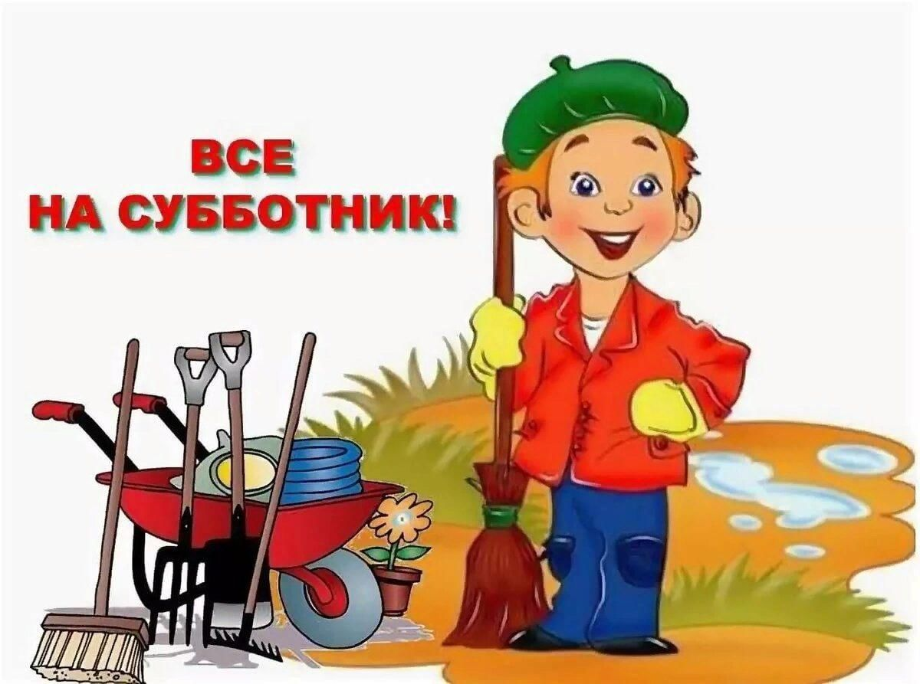

**Уважаемые жители!**

Приглашаем Вас принять участие в субботнике по санитарной очистки и благоустройству территории нашего поселения. В период

с 18 апреля 2022 г. по 30 апреля 2022 г.

Администрация Кочердыкского

сельского поселения